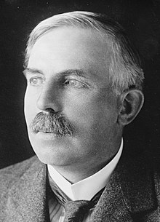
Rutherford
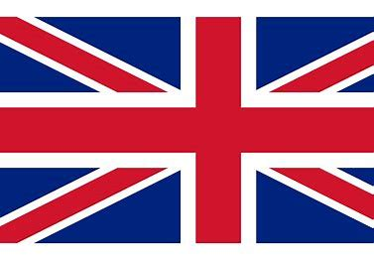
Nom complet : Ernest Rutherford
Période de temps : 1871-1937
Nationalité : Angleterre
Découverte : le noyau est positif
